https://github.com/Danimarchett/Actividad_4/tree/main
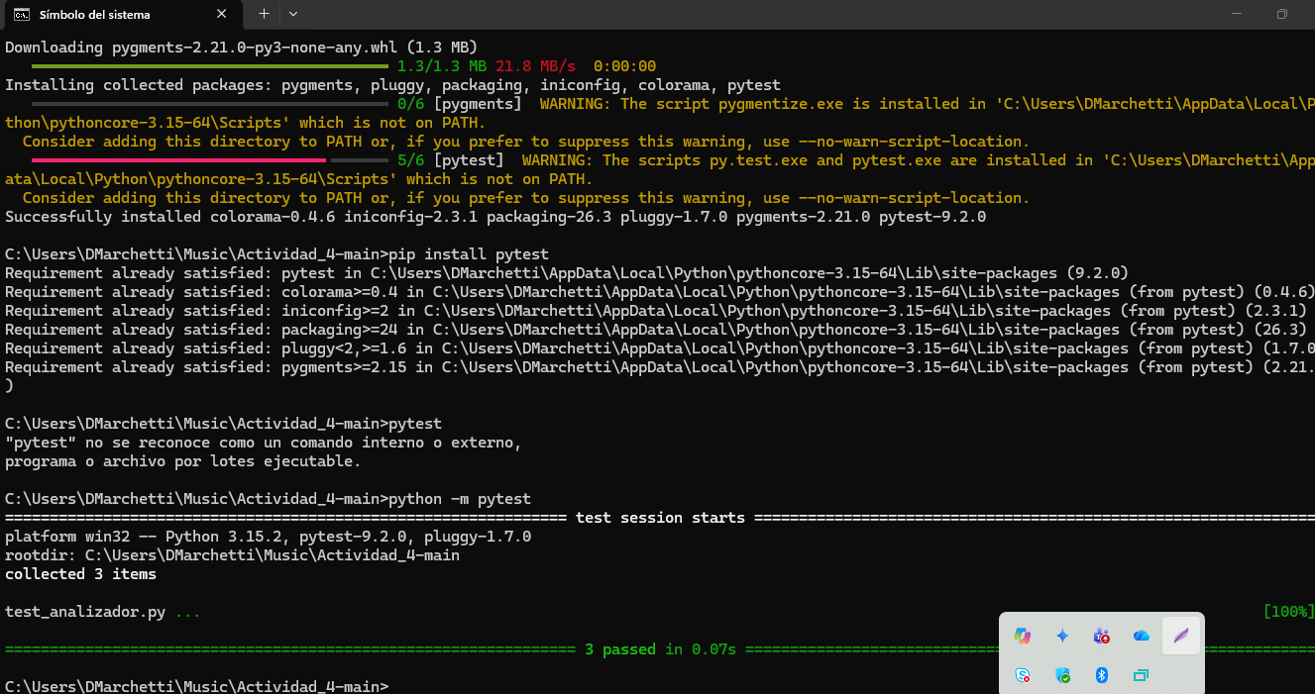

Próbé sacando .lower() y me salió:
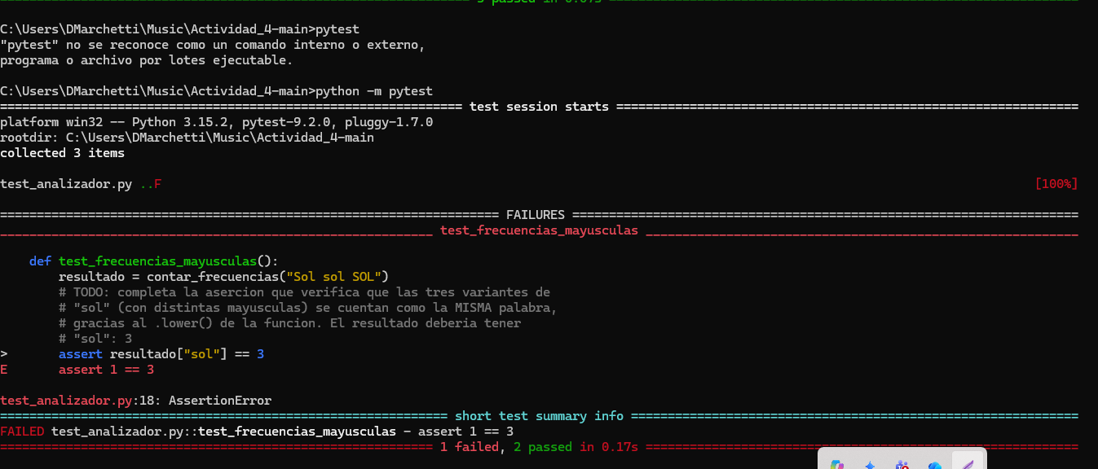

Consultando a Gemini, pude entender que los 2 passed: corresponden a las otras dos funciones de prueba que pasaron enteras y sin errores (por ejemplo, el test básico y el test de texto vacío) y el 1 failed corresponde a toda la función test_frecuencias_mayusculas que falló en su conjunto.
¿Por qué recibe un string directamente en vez de una ruta de archivo? Porque la función contar_frecuencias se encarga únicamente de una sola tarea lógica: procesar texto y contar palabras, independiente del sistema de archivos.
Esto tiene la ventaja de la simplicidad ya que no requiere crear archivos temporales como un archivo .txt cada vez que se necesite probar un caso nuevo (por ejemplo, un archivo para probar textos vacíos, otro para mayúsculas, etc.),
Gemini me ayudó con el cuarto caso, agregué este código al archivo:
# 4. Contamos las frecuencias en un diccionario frecuencias = {} for palabra in palabras: frecuencias[palabra] = frecuencias.get(palabra, 0) + 1 return frecuencias
Significa que pytest encontró y ejecutó exactamente 4 funciones de prueba diferentes en tu archivo test_analizador.py:
- El test básico (test_frecuencias_basico)
- El test de texto vacío (test_frecuencias_vacio)
- El test de mayúsculas (test_frecuencias_mayusculas)
- El test de puntuación y espacios (test_frecuencias_con_puntuacion)
- En el cuarto test, el diccionario sí encontró que "hola" aparecía 2 veces, así que el assert también se cumplió y aprobó.
Ver 4 passed en verde te confirma de forma 100% automática que tu código en analizador.py es bueno y maneja textos normales, textos vacíos, mezcla de mayúsculas/minúsculas y además maneja símbolos de puntuación.

